ФОНД КОНТРОЛЬНЫХ ЗАДАНИЙ

Для проверки остаточных знаний, умений и навыков по дисциплине
«Гидрометеорологическое обеспечение судоходства»
Специальности: 240200 «Судовождение» 201300 «Техническая эксплуатация транспортного оборудования»

Номер  контр.  работы | Номер и текст вопросов (задач) контрольных работ
1 | 2
1 | 1 Назвать формы барического рельефа  2 Что означает h3% = 5 м
2 | 1 Назвать два основных вида туманов.  2 Дать понятие слеминга.
3 | 1 Что такое атмосферный фронт. Назвать виды атмосферных фронтов и особенностей погоды.  2 Дать понятие астрономической сизигии.
4 | 1 Перечислить геометрические и кинематические  характеристики ветрового волнения.  2 Как определить скорость и направление циклона по карте  погоды.
5 | 1 Дать понятие геострофического ветра.  2 От каких факторов зависит развитие ветрового волнения.
6 | 1 Что такое фронт окклюзии.  2 Назвать условие резонансной качки судна и приемы  маневрирования для ее устранения.
7 | 1 Географическая классификация воздушных масс.  2 Дать определение полных и малых вод в период приливо-  отливного явления.
8 | 1 Под действием каких сил возникают приливо - отливные  явления в Мировом океане.  2 Как связан геострофический ветер с реальным.
9 | 1 Что такое циклон? В какой части циклона наблюдается самый сильный ветер?  2 Что такое высота прилива.
10 | 1 Что такое антициклон? Какая погода наблюдается в центре  антициклона?  2 Назвать основные характеристики морского течения.
11 | 1 Что такое тропический циклон?  2 Как определить фактическую глубину места «Н» с учетом «глубины карты Н,» и мгновенного приливного уровня h.
12. | 1. Что такое зыбь.  2. Какие ветры носят название «пассаты».
13. | 1. Дрейфовое и ветровое течения, их различие.  2. В каких единицах измеряется скорость ветра.
14. | 1. Подразделение облачности по ярусам и их высота.  2. Понятие длинных и коротких волн.
15. | 1. Классификация течений по физико-химическим свойствам.  2. Назвать центры действия атмосферы в Атлантическом океане.
16. | 1. Назвать основные характеристики ледового покрова как среды, преодолеваемой судном.  2. Назвать центры действия атмосферы в Тихом океане.
17. | 1. Назвать основные элементы прилива.  2. Расшифровать метеорологическую информацию.  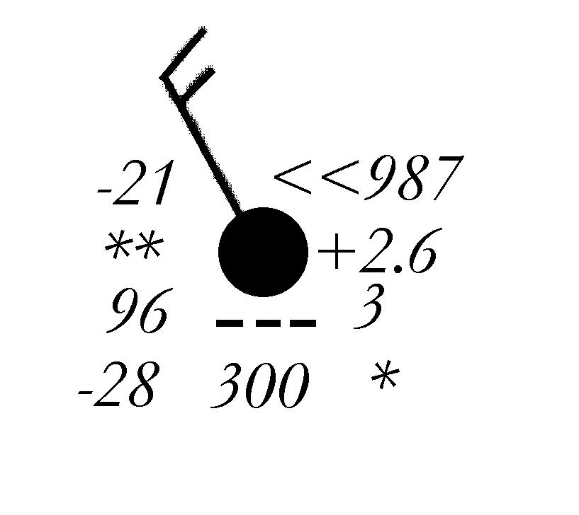
18. | 1. Назвать признаки приближения тропического циклона.  2. Перечислить элементы и явления погоды.
19. | 1. Как отклоняется направление дрейфового течения от направления ветра в северном полушарии в соответствии с теорией В.Экмана.  2. С помощью каких приборов измеряется скорость ветра.
20. | 1. Что такое астрономическая квадратура.  2. Как зависит скорость ветра от величины барического градиента.
21. | 1. Что такое бриз и муссон.  2. Дать определение барического градиента.
22. | 1. Дать определение суммарного течения.  2. Что такое сила Кориолиса.
23. | 1. Для какой части океана характерны вращательные течения.  2. Какой ветер наблюдается на движущемся судне.
24. | 1. Для каких частей океана характерно реверсивное течение.  2. Чем отличается по условиям видимости дымка от тумана.
25. | 1. Каково влияние центробежной силы и сил трения на формирование воздушного потока.  2. От каких факторов зависят ветроволновые потери скорости судна на чистой воде.
26 | 1 Под действием какой силы возникает ветер.  2 Что такое «0» глубин.
27 | 1 Назвать вторичные силы, действующие на воздушный поток после возникновения ветра.  2 Что такое обледенение судов и почему оно опасно для судоходства.

Vel-master.my1.ru Vel-master.my1.ru Vel-master.my1.ru Vel-master.my1.ru
Vel-master.my1.ru Vel-master.my1.ru Vel-master.my1.ru Vel-master.my1.ru

